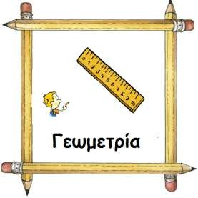**Όνοµα:**

1. Υπολόγισε το συνολικό εµβαδόν των παρακάτω σχηµάτων

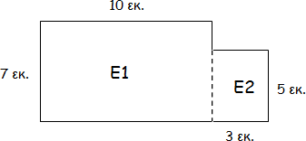Ε1= x = τ.εκ. Ε2= x _= τ.εκ. Σύνολο:

- - - - - - - - - - - - - - - - - - - - - - - - - - - - - - - - - - - - - - - - - - - - - - - - - - - - - - - - - - - - - -

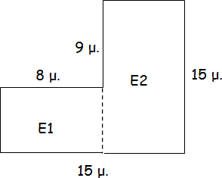Ε1= x = τ.εκ. Ε2= x = τ.εκ. Σύνολο:

- - - - - - - - - - - - - - - - - - - - - - - - - - - - - - - - - - - - - - - - - - - - - - - - - - - - - - - - - - - - - -

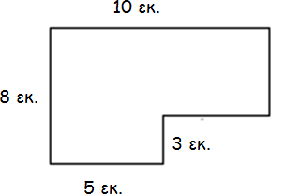 Σύνολο: